Anexa 1
la Cererea ofertelor de preţ
din 01.12.2017

Cumpărător: A.O. “Inițiativa Pozitivă”

Furnizor: ____________________________________________________________________
(Denumirea companiei)

Termeni și condiții de livrare

- Prețul și termenul de livrare

Lotul nr. 1
No | Name of product | Quantity | Unit Price  MDL,  VAT 20% | Total Price MDL,  VAT 20% | Delivery Time (days)  not exceeding  10 days
1. | Notebook | 1
2. | Cameră video profesională | 1
3. | Trepied pentru camera video | 1
4. | Microfon profesional | 1
5. | Stativ pentru microfon profesional | 1
6. | Lumini profesionale | 1

Preţul total Lot nr.1 este de: ___________________ semnătura____________________
L.Ș

Notă: În cazul divergenţilor între preţul unitar şi prețul total, corecția se va face conform puctului (ii) din Cererea de oferte.

1.1. Preţul fix: Toate preţurile indicate în ofertă sunt fixe şi rămân neschimbate pe toată perioada executării contractului, achiziția va fi efectuată la cota 20% TVA.

1.2. A.O. “Inițiativa Pozitivă” își rezervă dreptul de a mări sau micşora cu până la 15% cantitatea de bunuri şi servicii specificate iniţială fără nici o modificare a preţurilor unitare în alţi termeni şi condiţii.

1.3. Țara de origine: Este important să prezinte un certificat de origine pentru fiecare element.

1.4. Termen de livrare: Termenul de livrare trebuie completat conform tabelului de mai sus.

1.5. Plata va fi efectuată de către A.O. “Inițiativa Pozitivă” în lei moldoveneşti, prin transfer de 100% în termen de 3 zile lucrătoare după recepționarea bunurilor.

1.6. Recepţia produselor se va face la destinaţia finală indicată, prin semnarea actului de predare-primire de către reprezentantul autorizat al A.O. “Inițiativa Pozitivă”. Dacă produsul nu corespunde specificaţiilor, cumpărătorul are dreptul să îl respingă, iar furnizorul are obligaţia, fără a modifica preţul contractului:
- De a înlocui produsele furnizate, sau
- De a face toate modificările necesare pentru ca produsele să corespundă specificaţiilor tehnice.
Furnizorul va transmite către A.O. “Inițiativa Pozitivă” documentele care însoţesc produsele:
- Factura conform comenzii.
- Act de predare-primire, etc.

1.7. Ambalare: furnizorul va asigura ambalarea standard a mărfurilor în așa mod ca acestea să facă faţă la manipularea în timpul transportului, tranzitului şi expunerii la temperaturi extreme, la soare şi la precipitaţiile care ar putea să apară în timpul transportului şi depozitării în aer liber, în aşa fel încât să ajungă în bună stare la destinaţia finală.

1.8. Defecte: Toate defectele vor fi corectate de către furnizor, fără nici un cost pentru A.O. “Inițiativa Pozitivă” în termen de 5 zile de la data anunţului.

1.9. Neexecutare: Beneficiarul poate anula contractul dacă Furnizorul nu livrează produsul în conformitate cu termenii şi condiţiile de mai sus, după o notificare prealabilă de 5 zile primită de la Beneficiar, fără a avea vreo obligaţie faţă de Furnizor.

II. Specificațiile tehnice obligatorii

2.1. Descrieri generale
Toate bunurile trebuie să fie noi, nefolosite, dintre cele mai recente și actuale modele, care încorporează toate îmbunătățirile recente, cu excepția cazului în care se prevede altfel în specificațiile tehnice.

2.2. Specificațiile tehnice obligatorii

Lotul nr.1
No | Denumire produs | Specificații
1. | Notebook
 | Processor performance | CPU Benchmark score at least 5700 according to CPU Benchmark Rating
 | Video memory | At least 2 GB
 | Memory | At least 16 GB
 | Storage | At least SSD 256 GB
2. | Cameră video profesională
 | Cameră compactă multifuncţională (microfon și baterie inclus) | - Obiectiv superangular de min. 26,8 mm¹  - Deschiderea maximă de f/1,8-2,8  - Zoom min. 20x  - Senzor tip CMOS  - Modul Wide DR  - Ieşire HD/SD-SDI  - Tip de înregistrare: Full HD AVCHD și MP4  - Corp compact și ușor, cu mâner detaşabil  - Ecran tactil tip OLED  - Bandă dublă WiFi integrată
3. | Trepied video cu cap fluid pentru camera video profesională și sistem HDDSLR complexe.
 | Greutatea | 2,5kg
 | Înălțimea | min. 41,5cm - max.171cm
 | Greutatea maximă susținută | 7 kg
 | Altele | Ajustarea picioarelor pe un unghi de 90 grade, cleme de blocare a picioarelor extrem de robuste ce le permit o desfacere/strîngere confortabilă și o stabilitate crescuta chiar și pe teren dificil. Husa inclusă.
4. | Microfon wireless profesional – set compus din microfon și receptorul wireless. Cu o construcție metalică solidă și o gamă extinsă de functii profesionale setul este recomandat pentru interviuri, știri în direct etc.
 | Număr de canale | min 25
 | Gama de frecvență | 23 Hz - 18 kHz
 | Alimentare transmiţător | AA baterie
 | Alimentare receptor | AA baterie
 | Altele | Setare automată a canalelor, ieșire pentru căști, iesire USB, controlul semnalului de iesire, intrare de linie.
5. | Stativ pentru microfon profesional - compatibil cu orice model de microfon, flexibil.
 | Diametru bază | max. 14cm
 | Inălțime maximă | max. 35 cm
 | Baza circulară metalică stabilă | max. 12 cm
6. | Set (cutie) Kit de 3 lumini cu LED-uri Bi-Color și accesorii incluse.
 | 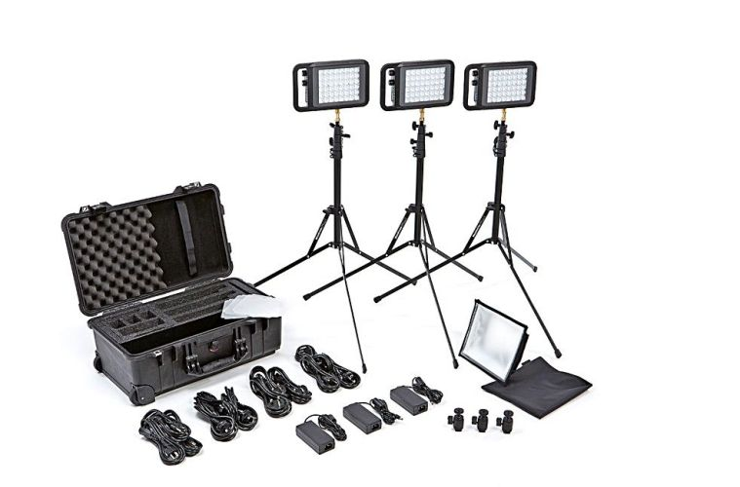 | Compus din:  - Lumini/Panouri LED – 3buc  - Adaptoare AC pentru stechere tip EU, UK, USA si Australia – 3buc  - Standuri - 3 buc  - Monturi cu cap bilă – 3 buc  - Baterii seria L– 3buc  - Încărcător seria L– 3buc  Soft box si gel de difuzie – inclus.

III. Date despre companie

Denumirea Companiei: _______________________________________________________
Cod fiscal: _________________________________________________________________
Date de contact (adresă; telefon; fax; e-mail): ______________________________________
___________________________________________________________________________
Rechizitele bancare: __________________________________________________________
Data ofertei: __________________________________

___________________________ ______________________
L.Ş.

